

**มาตรการส่งเสริมคุณธรรมและความโปร่งใสภายในหน่วยงาน**

**ของหน่วยงานภาครัฐ ในปีงบประมาณ พ.ศ. 2567**

**องค์การบริหารส่วนตำบลหนองแสง**

**อำเภอประจันตคาม จังหวัดปราจีนบุรี**

**รายงานการวิเคราะห์ผลการประเมินคุณธรรมและความโปร่งใส**

**ในการดำเนินการของหน่วยงานภาครัฐ ประจำปีงบประมาณ พ.ศ. 256**7องค์การบริหารส่วนตำบลหนองแสง

ผลการประเมินระดับคุณธรรมและความโปร่งใสในการดำเนินงานของหน่วยงานภาครัฐ ประจำปีงบประมาณ พ.ศ. 2567 (ITA) ขององค์การบริหารส่วนตำบลหนองแสง **มีคะแนนรวม 95.64 อยู่ในระดับ ผ่านดี** มีรายละเอียดดังนี้

**1. ด้าน IIT** (แบบวัดความรับรู้ของผู้มีส่วนได้ส่วนเสียภายใน) มีคะแนน คือ 100.00

**2. ด้าน EIT** (แบบวัดความรับรู้ของผู้มีส่วนได้ส่วนเสียภายนอก)

- ส่วนที่ 1 มีคะแนน 88.11

- ส่วนที่ 2 มีคะแนน 93.33

**3.** **ด้าน OIT** (แบบวัดการเปิดเผยข้อมูลสาธารณะ) มีคะแนน 96.07

**ผลการประเมินคุณธรรมคุณธรรมและความโปร่งใสในการดำเนินการของหน่วยงานภาครัฐ**

**ประจำปีงบประมาณ พ.ศ. 256**7

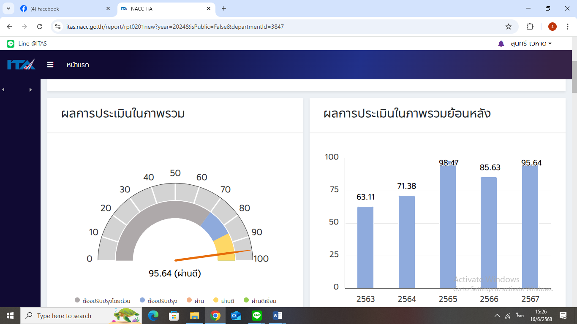

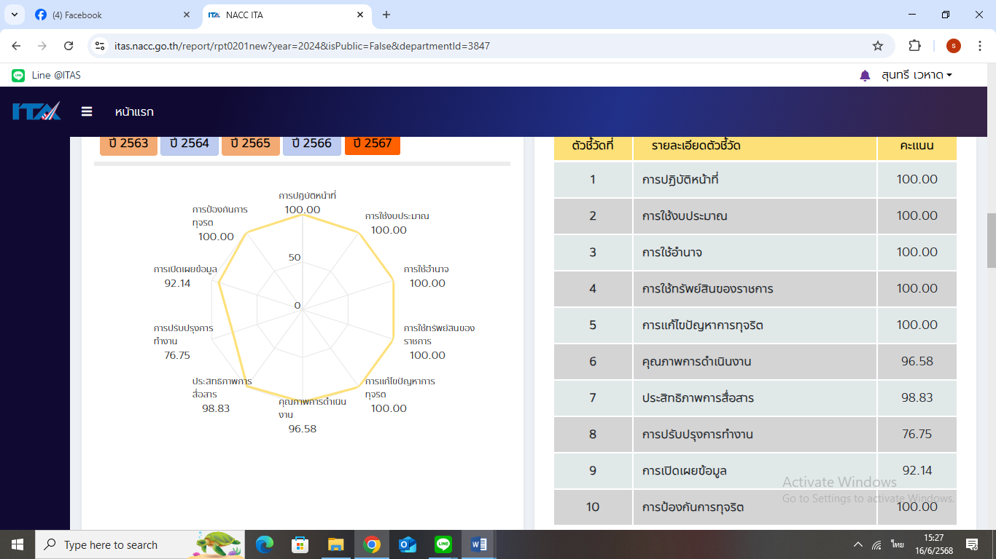

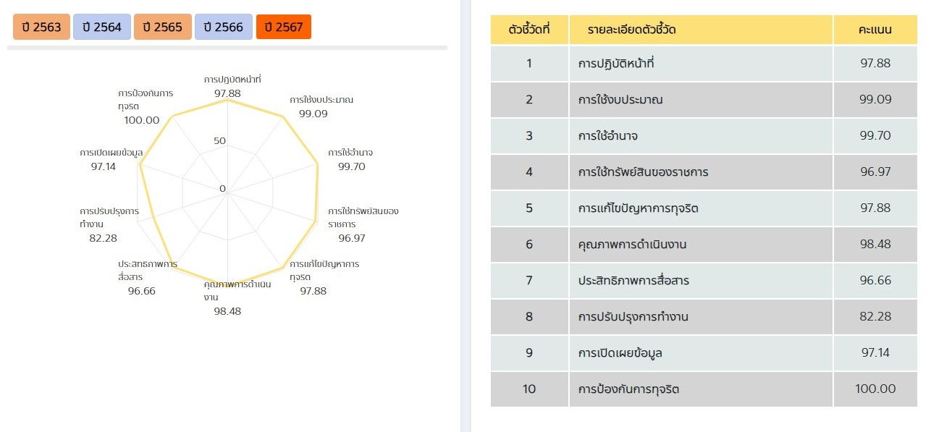

- 2 –

จากผลการประเมินดังกล่าว องค์การบริหารส่วนตำบลหนองแสง จึงได้วิเคราะห์ผลการประเมินคุณธรรมและความโปร่งใสในการดำเนินงาน  
ของหน่วยงานของภาครัฐ ในปีงบประมาณ พ.ศ. 2567 สำหรับข้อที่มีผลการประเมินต่ำ เพื่อให้ได้ทราบข้อมูลสามารถนำไปใช้ในการปรับปรุง พัฒนาองค์กร  
ให้มีประสิทธิภาพในการปฏิบัติงาน การให้บริการ สามารถอำนวยความสะดวก และตอบสนองต่อประชาชนได้ดียิ่งขึ้น และเพื่อเป็นการรักษาระดับค่าคะแนน  
ในการประเมินคุณธรรมและความโปร่งใสในการดำเนินงานของหน่วยงานในปีต่อไป รายละเอียดตามประเด็น ดังต่อไปนี้

|  |  |  |  |
| --- | --- | --- | --- |
| **ประเด็น** | **การวิเคราะห์ผล ITA**  **ข้อบกพร่อง/จุดอ่อนที่ต้องแก้ไข** | | **ประเด็นที่ต้องปรับปรุง/พัฒนาให้ดีขึ้น** |
| **OIT** | **IIT/EIT** |
| ประเด็นที่ 1  - กระบวนการปฏิบัติงาน ที่โปร่งใสและมีประสิทธิภาพ | - ข้อ O 8 แผนและความก้าวหน้าในการดำเนินงานและการใช้งบประมาณประจำปี  **ได้คะแนน 0 คะแนน** | - ข้อ I 1 ประเด็น การปฏิบัติงานหรือให้บริการของเจ้าหน้าที่ในหน่วยงานเป็นไปตามขั้นตอนและระยะเวลามากน้อยเพียงใด  **ได้คะแนน 93.75** **คะแนน** - ควรปรับปรุงคะแนนให้ดีขึ้น | - หน่วยงานควรจัดทำและเผยแพร่ข้อมูลแผนและความก้าวหน้าในการดำเนินงานและการใช้งบประมาณประจำปี ที่มีเนื้อหาและองค์ประกอบถูกต้องครบถ้วนตามหลักเกณฑ์การประเมิน เพื่อให้สาธารณชนรับทราบถึงแผนการดำเนินงานประจำปีและความก้าวหน้าที่หน่วยงานได้ดำเนินโครงการหรือกิจกรรมต่าง ๆ อันเป็นการส่งเสริมการมีส่วนร่วมในการตรวจสอบหรือให้ข้อเสนอแนะในการปฏิบัติงานและการใช้จ่ายงบประมาณของหน่วยงาน - หน่วยงานควรกำกับดูแลพนักงานให้ยึดถือ ปฏิบัติราชการให้เป็นไปตามระเบียบที่เกี่ยวข้อง สอดคล้องกับคู่มือการปฏิบัติงาน และคู่มือการบริการประชาชน ให้เป็นไปตามขั้นตอนและระยะเวลาที่กำหนด |

- 3 -

|  |  |  |  |
| --- | --- | --- | --- |
| **ประเด็น** | **การวิเคราะห์ผล ITA**  **ข้อบกพร่อง/จุดอ่อนที่ต้องแก้ไข** | | **ประเด็นที่ต้องพัฒนา/ปรับปรุงให้ดีขึ้น** |
| **OIT** | **IIT/EIT** |
| ประเด็นที่ 2  - การให้บริการและระบบ  E-Service | - ข้อ O 13 E – Service  **ได้คะแนนเต็ม 100 คะแนน** | ประเด็นการให้บริการและระบบ  E-Service ตามแบบวัดการรับรู้ของผู้มีส่วนได้ส่วนเสียภายนอก (EIT) องค์การองค์การบริหารส่วนตำบลหนองแสง ได้มีการดำเนินการตามตัวชี้วัดที่  6 คุณภาพการดำเนินงาน  7 ประสิทธิภาพการสื่อสาร  8 การปรับปรุงการทำงาน  โดยมี **คะแนนสูงสุดคือ 100 คะแนน**  - ควรรักษามาตรฐานไว้ | เพิ่มการประชาสัมพันธ์การรับบริการผ่านช่องทาง E – Service บนเว็บไซต์องค์การองค์การบริหารส่วนตำบลหนองแสงส่วน ทางสื่อประชาสัมพันธ์ต่าง ๆ เช่น Facebook องค์การองค์การบริหารส่วนตำบลหนองแสง, Line กลุ่มผู้นำท้องที่/ท้องถิ่น ตำบล, และการประชาสัมพันธ์ผ่านทางสมาชิกสภาองค์การบริหารส่วนตำบลหนองแสงเพื่อรักษามาตรฐานไว้ |

- 4 -

|  |  |  |  |
| --- | --- | --- | --- |
| **ประเด็น** | **การวิเคราะห์ผล ITA**  **ข้อบกพร่อง/จุดอ่อนที่ต้องแก้ไข** | | **ประเด็นที่ต้องพัฒนา/ปรับปรุงให้ดีขึ้น** |
| **OIT** | **IIT/EIT** |
| ประเด็นที่ 3  - ช่องทางและรูปแบบการประชาสัมพันธ์เผยแพร่ข้อมูลข่าวสารภาครัฐ | - ข้อ O 5 ข่าวประชาสัมพันธ์  **ได้คะแนนเต็ม 100 คะแนน** | - ข้อ E 4 หน่วยงานมีช่องทางการเผยแพร่ข้อมูลข่าวสาร ที่สามารถเข้าถึงได้ง่าย  - ข้อ E 5 หน่วยงานมีการประชาสัมพันธ์ข้อมูลข่าวสาร ที่ประชาชนหรือผู้รับบริการควรได้รับทราบอย่างชัดเจน  - ข้อ E 6 เจ้าหน้าที่สามารถสื่อสาร ตอบข้อซักถาม หรือให้คำอธิบายแก่ท่านได้อย่างชัดเจน  ได้มีการดำเนินการตามตัวชี้วัดโดยมี **คะแนนสูงสุดคือ 99.51 คะแนน**  - ควรปรับปรุงคะแนนให้ดีขึ้น | - ปรับปรุงเว็บไซต์องค์การองค์การบริหารส่วนตำบลหนองแสง ให้มีรูปแบบที่เข้าใจง่าย สืบค้นข้อมูลได้สะดวก รวดเร็วและมีข้อมูลครบถ้วนเป็นปัจจุบันอยู่เสมอ ปรับปรุงการประชาสัมพันธ์ข้อมูลข่าวสารที่ประชาชนหรือผู้รับบริการให้ชัดเจน รวมทั้งมีเจ้าหน้าที่แอดมินดูแลระบบตอบคำถาม/ต่อผู้ใช้บริการอย่างชัดเจน |

- 5 -

|  |  |  |  |
| --- | --- | --- | --- |
| **ประเด็น** | **การวิเคราะห์ผล ITA**  **ข้อบกพร่อง/จุดอ่อนที่ต้องแก้ไข** | | **ประเด็นที่ต้องพัฒนา/ปรับปรุงให้ดีขึ้น** |
| **OIT** | **IIT/EIT** |
| ประเด็นที่ 4  - กระบวนการกำกับดูแล การใช้ทรัพย์สินของทางราชการ | - ข้อ O 30 การประเมินความเสี่ยงการทุจริตประจำปี  **ได้คะแนนเต็ม 100 คะแนน**    - ข้อ O 20 ประมวลจริยธรรมสำหรับเจ้าหน้าที่รัฐ  **ได้คะแนนเต็ม 100 คะแนน** | - I 10 ในหน่วยงานของท่าน  มีเจ้าหน้าที่ ที่ขอยืมทรัพย์สิน ของราชการไปใช้อย่างถูกต้อง มากน้อยเพียงใด  - I 11 ในหน่วยงานของท่าน  มีเจ้าหน้าที่ ที่นำทรัพย์สิน ของราชการไปใช้เพื่อประโยชน์ส่วนตัว มากน้อยเพียงใด  - I 12 หน่วยงานของท่าน มีการตรวจสอบเพื่อป้องกันการนำทรัพย์สินของราชการไปใช้เพื่อประโยชน์ส่วนตัวเป็นประจำ  มากน้อยเพียงใด  ได้มีการดำเนินการตามตัวชี้วัดโดยมี **คะแนนสูงสุดคือ 99.09 คะแนน**  - ควรปรับปรุงคะแนนให้ดีขึ้น | - จัดกิจกรรมเสริมสร้างจิตสำนึกที่ดีในการรับผิดชอบงาน ต่อหน้าที่ การแยกแยะระหว่างผลประโยชน์ส่วนตนและผลประโยชน์ส่วนรวม หรือการเสริมสร้างจิตสำนึกการเป็นเจ้าหน้าที่ของรัฐที่ดีตามมาตรฐานทางจริยธรรมให้แก่ผู้บังคับบัญชา โดยเน้นย้ำให้มีการขับเคลื่อนจริยธรรมตามประเด็นที่มุ่งเน้นการแยกแยะระหว่างผลประโยชน์ส่วนตน และผลประโยชน์ส่วนรวม อยู่เสมอ |

- 6 -

|  |  |  |  |
| --- | --- | --- | --- |
| **ประเด็น** | **การวิเคราะห์ผล ITA**  **ข้อบกพร่อง/จุดอ่อนที่ต้องแก้ไข** | | **ประเด็นที่ต้องพัฒนา/ปรับปรุงให้ดีขึ้น** |
| **OIT** | **IIT/EIT** |
| ประเด็นที่ 5  - กระบวนการสร้างความโปร่งใสในการใช้งบประมาณและการจัดซื้อจัดจ้าง | - ข้อ O 14 รายการการจัดซื้อจัดจ้างหรือการจัดหาพัสดุ  **ได้คะแนนเต็ม 100 คะแนน**  - ข้อ O 15 ประกาศต่าง ๆ เกี่ยวกับการจัดซื้อจัดจ้างหรือการจัดหาพัสดุ  **ได้คะแนนเต็ม 100 คะแนน**  - ข้อ O 16 ความก้าวหน้าการจัดซื้อจัดจ้างหรือการจัดหาพัสดุ  **ได้คะแนนเต็ม 100 คะแนน**  - ข้อ O 17 รายงานสรุปผลการจัดซื้อจัดจ้างหรือการจัดหาพัสดุประจำปี  **ได้คะแนนเต็ม 100 คะแนน** | - ข้อ I 4 ประเด็น หน่วยงาน ใช้จ่ายงบประมาณเป็นไปตามวัตถุประสงค์มากน้อยเพียงใด  **ได้คะแนน 97.27 คะแนน** - ควรปรับปรุงคะแนนให้ดีขึ้น | จัดให้มีกำหนดมาตรการใช้จ่ายงบประมาณให้เป็นไปตามวัตถุประสงค์และให้เกิดผลสัมฤทธิ์มากที่สุด |

- 7 -

|  |  |  |  |
| --- | --- | --- | --- |
| **ประเด็น** | **การวิเคราะห์ผล ITA**  **ข้อบกพร่อง/จุดอ่อนที่ต้องแก้ไข** | | **ประเด็นที่ต้องพัฒนา/ปรับปรุงให้ดีขึ้น** |
| **OIT** | **IIT/EIT** |
| ประเด็นที่ 6  - กระบวนการควบคุม ตรวจสอบการใช้อำนาจและการบริหารงานบุคคล | - ข้อ o 18 แผนการบริหารและพัฒนาทรัพยากรบุคคล**ได้คะแนนเต็ม 100 คะแนน** | - ข้อ I 7 ผู้บังคับบัญชาในหน่วยงานของท่าน มีการสั่งให้เจ้าหน้าที่ทำธุระส่วนตัวของผู้บังคับบัญชา มากน้อยเพียงใด  **ได้คะแนน 99.09 คะแนน** - ควรปรับปรุงคะแนนให้ดีขึ้น | จัดกิจกรรมเสริมสร้างจิตสำนึกที่ดีในการรับผิดชอบงานต่อหน้าที่ การแยกแยะระหว่างผลประโยชน์ส่วนตนและผลประโยชน์ส่วนรวม หรือการเสริมสร้างจิตสำนึกการเป็นเจ้าหน้าที่ของรัฐที่ดีตามมาตรฐานทางจริยธรรมให้แก่ผู้บังคับบัญชา และมีการขับเคลื่อนจริยธรรมตามประเด็นที่มุ่งเน้นการแยกแยะระหว่างผลประโยชน์ส่วนตนและผลประโยชน์ส่วนรวม |

- 8 -

|  |  |  |  |
| --- | --- | --- | --- |
| **ประเด็น** | **การวิเคราะห์ผล ITA**  **ข้อบกพร่อง/จุดอ่อนที่ต้องแก้ไข** | | **ประเด็นที่ต้องพัฒนา/ปรับปรุงให้ดีขึ้น** |
| **OIT** | **IIT/EIT** |
| ประเด็นที่ 7  - กลไกและมาตรการในการแก้ไขและป้องกันการทุจริตภายในหน่วยงาน | - ข้อ O 32 แผนปฏิบัติการป้องกันการทุจริต  **ได้คะแนนเต็ม 100 คะแนน**  - ข้อ O 33 รายงานผลการดำเนินการป้องกันการทุจริตประจำปี  **ได้คะแนนเต็ม 100 คะแนน**  - ข้อ O 34 มาตรการส่งเสริมคุณธรรมและความโปร่งใสภายในหน่วยงาน  **ได้คะแนนเต็ม 100 คะแนน**  - ข้อ O 35 รายงานผลการดำเนินการเพื่อส่งเสริมคุณธรรมและความโปร่งใสภายในหน่วยงาน  **ได้คะแนนเต็ม 100 คะแนน** | มีการดำเนินการตามแบบวัดการรับรู้ของผู้มีส่วนได้ส่วนเสียภายใน(IIT) โดยตัวชี้วัดที่  1. การปฏิบัติหน้าที่  4. การใช้ทรัพย์สินของราชการ 5. การแก้ไขปัญหาการทุจริต  **มีคะแนนสูงสุด** **คือ 100 คะแนน** - ควรรักษามาตรฐานไว้ | มีการกำหนดแผนปฏิบัติการป้องกันการทุจริต ที่มุ่งเน้นโครงการ/กิจกรรมที่เสริมสร้างความโปร่งใสในการปฏิบัติงานหรือการให้บริการ และรายงานผลการดำเนินงานป้องกันการทุจริตประจำปีที่มีโครงการ/กิจกรรมเสริมสร้างความโปร่งใสในการปฏิบัติงานหรือการให้บริการให้สาธารณชนทราบอย่างต่อเนื่อง |

- 9 -

**วิธีการนำผลวิเคราะห์ผลการประเมินคุณธรรมและความโปร่งใสในการดำเนินงาน**

**ของหน่วยงานของภาครัฐ ในปีงบประมาณ พ.ศ. 2567 ไปสู่การปฏิบัติ**

|  |  |  |  |  |  |  |  |
| --- | --- | --- | --- | --- | --- | --- | --- |
| **ประเด็น** | **มาตรการ/โครงการ/กิจกรรม** | **การกำหนดผู้รับผิดชอบ** | **การกำหนดขั้นตอนหรือวิธีการปฏิบัติ** | **ระยะเวลาดำเนินการ** | | | |
| **ไตรมาสที่ ๑**  **ต.ค.-ธ.ค.67** | **ไตรมาสที่ ๒**  **ม.ค.-มี.ค.68** | **ไตรมาสที่ ๓**  **เม.ย.-มิ.ย.68** | **ไตรมาสที่ ๔**  **ก.ค.-ก.ย.68** |
| **ประเด็นที่ 1**  - กระบวนการปฏิบัติงานที่โปร่งใสและมีประสิทธิภาพ | 1. มาตรการจัดทำและเผยแพร่ประมวลจริยธรรมของเจ้าหน้าที่ | สำนักปลัด | - ดำเนินการจัดทำคำสั่งแต่งตั้งคณะทำงานในการกำหนดมาตรการจัดทำประมวลจริยธรรม  - ดำเนินการจัดทำประชุมผู้บริหาร หัวหน้าส่วนราชการ และเจ้าหน้าที่ที่เกี่ยวข้องในการกำหนดมาตรการจัดทำประมวลจริยธรรมของเจ้าหน้าที่  - ดำเนินการเผยแพร่ประมวลจริยธรรมของเจ้าหน้าที่บนเว็บไซต์  - ชี้แจงมาตรการตามประมวลจริยธรรมของเจ้าหน้าที่ในการประชุมประจำเดือนให้เจ้าหน้าที่ทุกคนได้รับทราบ | ✓  ✓  ✓  ✓ | ✓  ✓  ✓  ✓ | ✓  ✓  ✓  ✓ | ✓  ✓  ✓  ✓ |
|  | 2. มาตรการแผนและความก้าวหน้าในการดำเนินงานและการใช้จ่ายงบประมาณประจำปี | สำนักปลัด | - หน่วยงานควรจัดทำและเผยแพร่ข้อมูลแผนและความก้าวหน้าในการดำเนินงานและการใช้งบประมาณประจำปี ที่มีเนื้อหาและองค์ประกอบถูกต้องครบถ้วนตามหลักเกณฑ์การประเมิน เพื่อให้สาธารณชนรับทราบถึงแผนการดำเนินงานประจำปีและความก้าวหน้าที่หน่วยงานได้ดำเนินโครงการหรือกิจกรรมต่าง ๆ อันเป็นการส่งเสริมการมีส่วนร่วมในการตรวจสอบหรือให้ข้อเสนอแนะในการปฏิบัติงานและการใช้จ่ายงบประมาณของหน่วยงาน | ✓ | ✓ | ✓ | ✓ |

- 10 -

|  |  |  |  |  |  |  |  |
| --- | --- | --- | --- | --- | --- | --- | --- |
| **ประเด็น** | **มาตรการ/โครงการ/กิจกรรม** | **การกำหนดผู้รับผิดชอบ** | **การกำหนดขั้นตอนหรือวิธีการปฏิบัติ** | **ระยะเวลาดำเนินการ** | | | |
| **ไตรมาสที่ ๑**  **ต.ค.-ธ.ค.67** | **ไตรมาสที่ ๒**  **ม.ค.-มี.ค.68** | **ไตรมาสที่ ๓**  **เม.ย.-มิ.ย.68** | **ไตรมาสที่ ๔**  **ก.ค.-ก.ย.68** |
|  | 3. มาตรการประกาศเจตนารมณ์ นโยบาย No Gift Policy จากการปฏิบัติหน้าที่ | ทุกส่วนราชการ | - จัดทำประกาศเจตนารมณ์นโยบาย No Gift Policy จากการปฏิบัติหน้าที่  - เสนอนายกองค์การบริหารส่วนตำบลหนองแสงส่วนตำบลดงขี้เหล็กลงนามในประกาศเจตนารมณ์นโยบาย No Gift Policy จากการปฏิบัติหน้าที่  - เผยแพร่ประกาศเจตนารมณ์นโยบาย No Gift Policy จากการปฏิบัติหน้าที่บน website องค์การบริหารส่วนตำบลหนองแสง  - ดำเนินการจัดประชุมเพื่อถ่ายทอด และมอบนโยบายเสริมสร้างความรู้ความเข้าใจให้กับบุคลากรขององค์การบริหารส่วนตำบลหนองแสงให้ปฏิบัติตาม | ✓  ✓  ✓  ✓ | ✓  ✓  ✓  ✓ | ✓  ✓  ✓  ✓ | ✓  ✓  ✓  ✓ |
| **ประเด็นที่ 2** - การให้บริการและระบบ  E-Service | มาตรการประชาสัมพันธ์การรับริการผ่านช่องทาง  E-Service | สำนักปลัด | - ดำเนินการจัดทำแต่งตั้งคณะทำงานในการกำหนดหน้าที่ความรับผิดชอบการประชาสัมพันธ์การรับบริการผ่านช่องทาง E – Service  - ดำเนินการเผยแพร่การรับบริการผ่านช่องทางสื่อประชาสัมพันธ์ E – Service ผ่านช่องทาง ต่าง ๆ ดังนี้  (1) Facebook องค์การบริหารส่วนตำบลหนองแสง  (2) ประชาสัมพันธ์ผ่านสมาชิกสภาองค์การบริหารส่วนตำบลหนองแสง/ผู้ใหญ่บ้าน | ✓  ✓ | ✓  ✓ | ✓  ✓ | ✓  ✓ |

- 11 -

|  |  |  |  |  |  |  |  |
| --- | --- | --- | --- | --- | --- | --- | --- |
| **ประเด็น** | **มาตรการ/โครงการ/กิจกรรม** | **การกำหนดผู้รับผิดชอบ** | **การกำหนดขั้นตอนหรือวิธีการปฏิบัติ** | **ระยะเวลาดำเนินการ** | | | |
| **ไตรมาสที่ ๑**  **ต.ค.-ธ.ค.67** | **ไตรมาสที่ ๒**  **ม.ค.-มี.ค.68** | **ไตรมาสที่ ๓**  **เม.ย.-มิ.ย.68** | **ไตรมาสที่ ๔**  **ก.ค.-ก.ย.68** |
| **ประเด็นที่ 3**  - ช่องทางและรูปแบบการประชาสัมพันธ์เผยแพร่ข้อมูลข่าวสารภาครัฐ | ปรับปรุงเว็บไซต์องค์การบริหารส่วนตำบลหนองแสงให้เป็นปัจจุบันเสมอและประชาสัมพันธ์ช่องทาง Social Network อื่นๆ  ขององค์การบริหารส่วนตำบลหนองแสง | สำนักปลัด | - ดำเนินการปรับปรุงเว็บไซต์องค์การบริหารส่วนตำบลหนองแสงให้เป็นปัจจุบันเสมอ  - ประชาสัมพันธ์ช่องทาง Social Network อื่นๆขององค์การบริหารส่วนตำบลหนองแสง ดังนี้  (1) Facebook องค์การบริหารส่วนตำบลหนองแสงส่วนตำบล  (2) Line กลุ่ม ผู้นำท้องที่/ท้องถิ่นตำบล  หนองแสง | ✓  ✓ | ✓  ✓ | ✓  ✓ | ✓  ✓ |
| **ประเด็นที่ 4** - กระบวนการกำกับดูแลการใช้ทรัพย์สินของราชการ | มาตรการการใช้ทรัพย์สิน ของทางราชการ | กองคลัง | - ดำเนินการจัดทำมาตรการการใช้ทรัพย์สิน ของทางราชการตามประกาศองค์การบริหารส่วนตำบลหนองแสง เรื่อง มาตรการการใช้ทรัพย์สินของทางราชการ  - ดำเนินการจัดทำทะเบียนคุมทรัพย์สินของทางราชการและจัดทำคู่มือการใช้ทรัพย์สินของทางราชการและดำเนินการแจ้งให้บุคลากรขององค์การบริหารส่วนตำบลหนองแสงทราบ  - แจ้งมาตรการ/นโยบาย แสดงเจตจำนงร่วมกันในการสร้างวัฒนธรรมองค์กร สร้างจิตสำนึกในการแยกแยะประโยชน์ส่วนตนและประโยชน์ส่วนรวมในการประชุมประจำเดือนขององค์การบริหารส่วนตำบลหนองแสง | ✓  ✓  ✓ | ✓  ✓  ✓ | ✓  ✓  ✓ | ✓  ✓  ✓ |

- 12 -

|  |  |  |  |  |  |  |  |
| --- | --- | --- | --- | --- | --- | --- | --- |
| **ประเด็น** | **มาตรการ/โครงการ/กิจกรรม** | **การกำหนดผู้รับผิดชอบ** | **การกำหนดขั้นตอนหรือวิธีการปฏิบัติ** | **ระยะเวลาดำเนินการ** | | | |
| **ไตรมาสที่ ๑**  **ต.ค.-ธ.ค.67** | **ไตรมาสที่ ๒**  **ม.ค.-มี.ค.68** | **ไตรมาสที่ ๓**  **เม.ย.-มิ.ย.68** | **ไตรมาสที่ ๔**  **ก.ค.-ก.ย.68** |
| **ประเด็นที่ 5**  - กระบวนการสร้างความโปร่งใสในการใช้งบประมาณและการจัดซื้อจัดจ้าง | 1. มาตรการประเมินความเสี่ยงในการทุจริตประเด็นการเบิกจ่ายเงิน | สำนักปลัด | - ดำเนินการประเมินความเสี่ยงในการทุจริตประเด็นการเบิกจ่ายเงิน  - กำหนดมาตรการสำหรับการป้องกันการทุจริตจากการเบิกจ่ายเงินที่เป็นเท็จบังคับใช้จนเกิดผลสัมฤทธิ์ | ✓ | ✓ | ✓ | ✓ |
| 2. มาตรการการเปิดโอกาสให้บุคคลภายนอกและผู้มีส่วนได้ส่วนเสียเข้ามามีส่วนร่วมในการดำเนินงานตามภารกิจของหน่วยงาน | กองคลัง | แต่งตั้งคณะกรรมการตรวจรับพัสดุ โดยมีผู้มี ส่วนได้ส่วนเสีย/ประชาคมหมู่บ้านร่วมเป็นคณะกรรมการฯ | ✓ | ✓ | ✓ | ✓ |
| **ประเด็นที่ 6**  - กระบวนการควบคุม ตรวจสอบการใช้อำนาจและการบริหารงานบุคคล | มาตรการจัดทำและเผยแพร่ประมวลจริยธรรมของเจ้าหน้าที่ | สำนักปลัด | - ดำเนินการเผยแพร่ประมวลจริยธรรมของเจ้าหน้าที่ลง website ขององค์การบริหารส่วนตำบลหนองแสง - แจ้งมาตรการ/นโยบายตามประมวลจริยธรรมของเจ้าหน้าที่ ในการประชุมประจำเดือนขององค์การบริหารส่วนตำบลหนองแสง | ✓  ✓ | ✓  ✓ | ✓  ✓ | ✓  ✓ |

- 13 -

|  |  |  |  |  |  |  |  |
| --- | --- | --- | --- | --- | --- | --- | --- |
| **ประเด็น** | **มาตรการ/โครงการ/กิจกรรม** | **การกำหนดผู้รับผิดชอบ** | **การกำหนดขั้นตอนหรือวิธีการปฏิบัติ** | **ระยะเวลาดำเนินการ** | | | |
| **ไตรมาสที่ ๑**  **ต.ค.-ธ.ค.67** | **ไตรมาสที่ ๒**  **ม.ค.-มี.ค.68** | **ไตรมาสที่ ๓**  **เม.ย.-มิ.ย.68** | **ไตรมาสที่ ๔**  **ก.ค.-ก.ย.68** |
| **ประเด็นที่ 7**  - กลไกและมาตรการในการแก้ไขและป้องกันการทุจริตภายในหน่วยงาน | มาตรการเผยแพร่ช่องทางแจ้งเรื่องร้องเรียนการทุจริตและประพฤติมิชอบ | สำนักปลัด | - ดำเนินการจัดทำแต่งตั้งคณะทำงานในการกำหนดหน้าที่ความรับผิดชอบการเผยแพร่ช่องทางแจ้งเรื่องร้องเรียนการทุจริตและประพฤติ มิชอบ  - ดำเนินการเผยแพร่ช่องทางแจ้งเรื่องร้องเรียนการทุจริตและประพฤติมิชอบ ผ่านช่องทางต่าง ๆ ดังนี้  (1) Facebook องค์การบริหารส่วนตำบลหนองแสง  (2) ประชาสัมพันธ์ผ่านสมาขิกสภาองค์การบริหารส่วนตำบลหนองแสง/ผู้ใหญ่บ้าน | ✓  ✓ | ✓  ✓ | ✓  ✓ | ✓  ✓ |

- 14 –

**การวิเคราะห์ข้อจำกัดของหน่วยงานในการดำเนินการประเมินคุณธรรมและความโปร่งใส**

**ในการดำเนินงานของหน่วยงานของภาครัฐ ในปีงบประมาณ พ.ศ.2567**

|  |  |
| --- | --- |
| **ปัจจัยภายใน** | **ปัจจัยภายนอก** |
| 1. บุคลากรที่ได้รับมอบหมายในการจัดทำข้อมูลสำหรับการประเมิน ITA  มีภาระงานในหน้าที่จำนวนมาก ทำให้การจัดทำเอกสาร และข้อมูลสำหรับการประเมิน ITA ล่าช้า  2. พนักงาน/เจ้าหน้าที่ ยังมีความรู้ ความเข้าใจเกี่ยวกับการประเมิน ITA ไม่มากพอ | 1. ประชาชนส่วนมากในพื้นที่ยังไม่เข้าใจความสำคัญของการประเมิน ITA  2. ประชาชนไม่มีความเข้าใจในการตอบแบบประเมิน EIT  3. ประชาชนส่วนมากไม่ค่อยให้ความร่วมมือในการตอบแบบประเมิน EIT |